Unser Betreuungsangebot für die Woche vom 09.02.-15.02.2026 (KW07)
Uhrzeit | Montag | Dienstag | Mittwoch | Donnerstag | Freitag | Samstag | Sonntag
8.00 – 10.00 | Einzelbetreuung | Einzelbetreuung | Einzelbetreuung | Einzelbetreuung | Einzelbetreuung | Einzelbetreuung
10.00 –11.00  WB EG | Frische Luft  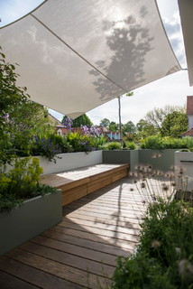  mit Martha  mit Martha |  | Gedächtnistraining mit Majd   | Gompiger  Donnerstag   | Individuelle  Betreuung |   Mit Majd
10.00 – 11.00  WB 1 | Frische Luft  mit Katrin  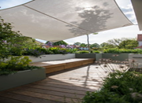 | Neues vom Tag  mit Katrin   | Kreatives Gestalten mit Katrin | Gompiger  Donnerstag   | Individuelle  Betreuung  mit Katrin   | Mit Majd
10.00 – 11.00  WB 2 | Individuelle Betreuung mit Majd | Gymnastik ist  Gesund mit Martina   | Thema Ohren mit Martina  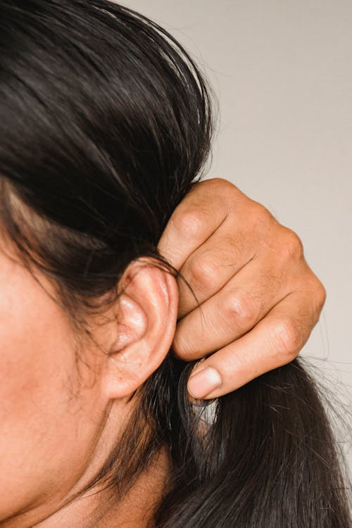 | Gompiger  Donnerstag | Spaß und spiele  mit Martina   | Mit Majd
10.00 – 11.00  WB 3 | Individuelle  Betreuung   | Wellness  mit Anja   |  | Gompiger  Donnerstag | Gedächtnistraining  mit Anja   | Mit Majd
10.00 – 10.45  Oberschwabensaal | Sturzprophylaxe

Uhrzeit | Montag | Dienstag | Mittwoch | Donnerstag | Freitag | Samstag | Sonntag
13.00 – 14.30 | Spaziergang | Spaziergang | Spaziergang | Spaziergang | Spaziergang | Spaziergang | Spaziergang
Zwischen  14.30 – 16.15  WB EG | Offene Runde mit   Martha | Individuelle  Betreuung | Wellness  mit Majd
Zwischen  14.30 – 16.15  WB 1 |  | Gymnastik mit Majd |  | Wellness  mit Majd |  |  | Individuelle  Betreuung  mit Majd
Zwischen  14.30 – 16.15  WB 2 | Offene Runde mit  Majd | Frische Luft  mit Martina | Individuelle  Betreuung  mit Martina | Frische Luft mit Martina  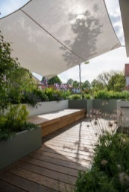 | Offene Runde mit  Martina
Zwischen  14.30 – 16.15  WB 3 |  | Wellness  mit Anja |  | Frische Luft  mit Anja  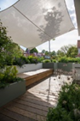 | Offene Runde mit  Anja
Oberschwabensaal

